8.r. SJL Čítanie
Téma: Ako sa medveď stal kráľom tatranských zvierat
1. Prečítaj text Ako sa medveď stal kráľom tatranských zvierat v učebnici na s. 82-83.
2. Napíš odpovede na otázky:
- Ako zvieratá charakterizujú rysa?
..................................................................................................................................................................................................................................................................
- Ako zvieratá charakterizujú lišiaka ?
.................................................................................................................................................................................................................................................................. - Ako zvieratá charakterizujú jeleňa ?.
..................................................................................................................................................................................................................................................................
- Čo si väčšmi cenia kamzík a orol ?
.................................................................................................................................
- Koho navrhol maličký, nenápadný oriešok? Prečo?
...................................................................................................................................................................................................................................................................................................................................................................................................
3. Nakreslite medveďa ako kráľa tatranských zvierat.

9.r. SJL Čítanie
Téma: Náučná literatúra – Medvieďatá
1. Prečítaj text Medvieďatá v učebnici na s. 137-140.
2. Napíš odpovede na otázky:
- Kedy sa narodili medvedíky?
.................................................................................................................................- V texte nájdi tu časť, kde sa opisuje ako medvedica si brloh upravila. Vypíš slovesa.
..................................................................................................................................................................................................................................................................- Kedy medvedica vyliezla z brlohu a prečo?
..................................................................................................................................................................................................................................................................- Ako sa tešili mláďaťa, keď vyliezli z brlohu von ?
..................................................................................................................................................................................................................................................................
- Čomu sa naučili mláďaťa od svojej mamy?
..................................................................................................................................................................................................................................................................
- Ako sa starala matka -medvedica o svoje mláďaťa?
...................................................................................................................................................................................................................................................................................................................................................................................................- Skús nakresliť medvedicu a dve mláďaťa...

9.r. SJL SLOH
Podľa vzoru vyplň na druhej strane pracovného listu Podací lístok
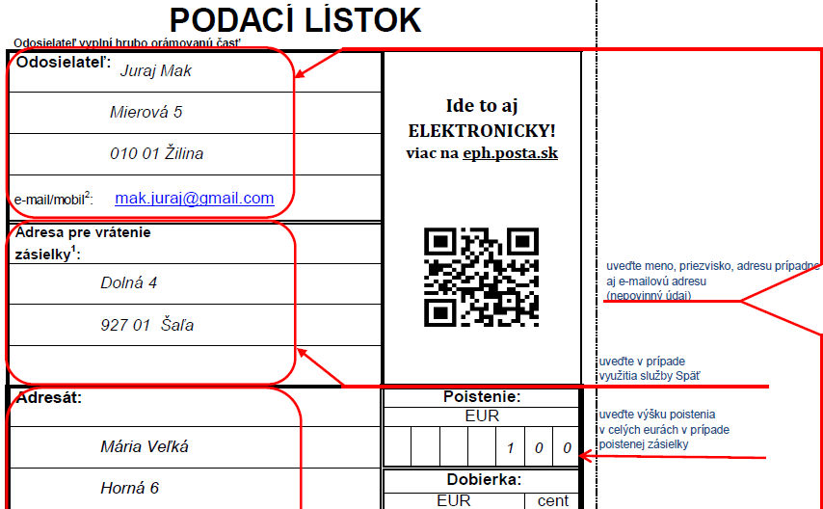
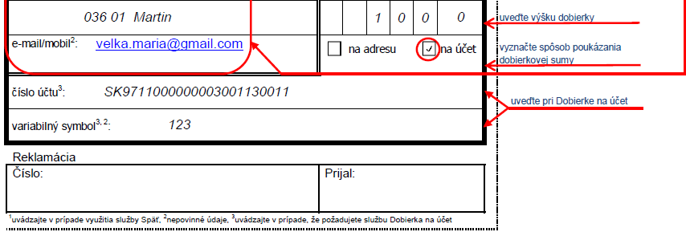

Slovenská pošta, a. s. |  |  | IČO 36631124, IČ DPH SK 2021879959, DIČ 2021879959
Partizánska cesta 9 |  |  | bankové spojenie:PB, a.s. Bratislava, č.ú. 3001130011/6500
975 99 Banská Bystrica 1 |  |  | IBAN: SK9765000000003001130011, BIC: POBNSKBA
 |  |  | zápis v OR OS Banská Bystrica, oddiel Sa, vložka č. 803/S
PODACÍ LÍSTOK
Odosielateľ vyplní hrubo orámovanú časť
Odosielateľ: |  |  |  | Ide to aj ELEKTRONICKY!  viac na eph.posta.sk
e-mail/mobil²:
Adresa pre vrátenie
zásielky¹:
Adresát: |  |  |  | Poistenie:
 |  |  |  | EUR
 |  |  |  | Dobierka:
 |  |  |  | EUR |  |  |  |  | cent
e-mail/mobil²:
číslo účtu³:
variabilný symbol^{3, 2}:
Reklamácia
Číslo: |  |  |  | Prijal:

8.r. SJL SLOH
Téma: Poznávanie dôležitých dopravných značiek
Dopravná značka
Dopravné značky sú jednoduché piktogramy určené na riadenie a reguláciu cestnej premávky na pozemných komunikáciách. Značky upozorňujú účastníkov cestnej premávky na nebezpečenstvo, ukladajú im zákazy, príkazy alebo obmedzenia, poskytujú informácie alebo spresňujú, doplňujú alebo obmedzujú význam inej značky.
- Poznáš význam značiek? Nápis.
............................................. ............................................
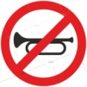............................................ ...........................................
........................................... 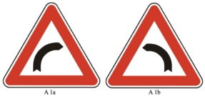................................................................................ .................................................
- Vymaľuj
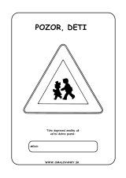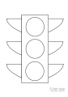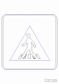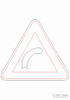

8.r. SJL GRAMATIKA
Téma: Zámena
1. Daj zámená do základného tvaru (N)

na teba – ty pri mne -
do neho – o nich -
vám – za ňou -
nám – od neho -
so mnou – s tebou -

Zámená sú slová, ktoré zastupujú _____________________.

- Zámená v základnom tvare napíš v príslušnom páde.

k my (D) – k nám ona (G) - my (L) -
ja (D) – my ( A) – ja (I) -
vy (L) – vy ( N) - ty (G) -
on ( I) – ty (I) - oni (A) –

- Z textu vypíšte osobné základné zámená.
Spomínaš si na mňa? Zoznámili sme sa v letnom tábore. Ja som ťa spoznala hneď. Pripomínaš mi spolužiačku. Pamätám si ťa, lebo si mi pomohla, keď som spadla v lese.
.................................................................................................................................
.................................................................................................................................

9.r. SJL GRAMATIKA
Téma: Hlavné vetné členy
- Urč vo vetách hlavné vetné členy. POZOR NA PRAVOPIS!!!
a) ____________________________________________________________________________________________________________________________________________________________________
a) Majstrovstvá sveta v hokeji netrpezlivo očakáva každý fanúšik.
b)___________________________________________________________________________________________________________________________________________________________________
b) Hráči všetkých krajín sú už pripravení na tento hokejový sviatok.
c)___________________________________________________________________________________________________________________________________________________________________
c) V žltých dresoch nastúpili hokejisti Švédska.
d)___________________________________________________________________________________________________________________________________________________________________
d) Určite by chceli získať zlatú medailu na MS v Českej republike
e)___________________________________________________________________________________________________________________________________________________________________
e) Višňovského prihrávka smeruje na druhú stranu hracej plochy.

8.r. MAT
Téma: Násobenie desatinných čísel prirodzenými číslami

Desatinné číslo násobíme prirodzeným číslom
tak, že ho vynásobíme ako prirodzené číslo a v súčine oddelíme sprava
toľko desatinných miest, ako má desatinné číslo.
5 . 3 = 15
0,5 . 3 = 1, 5

1 desatinné miesto

24 . 2 = 48

0,24 . 2 = 0, 4 8

0,23 . 6 = 1,38

činiteľ činiteľ súčin
2 desatinné miesta

123 . 4 = 492
0,123 . 4 = 0, 492

3 desatinné miesta

1. Vypočítaj :
a) 1,4 . 7 = ___________ b) 6,7 . 4 = ___________
c) 6,9 . 3 = ___________ d) 5,8 . 3 = ___________
e) 12,8 . 5 = ___________ f) 28,1 . 9 = ___________
g) 0,3 . 3 = ___________ i) 0,08 . 4 = ____________

Autor: Zita Zádoriová https://www.zborovna.sk/kniznica.php?action=show_version&id=10608
9.r. MAT
1. Vypočítaj spamäti
5 . 12 = 4 . 22 = 3 . 34 = 2 . 56 =
5 . 71 = 7 . 15 = 6 . 26 = 5 . 42 =
4 . 57 = 8 . 88 = 8 . 19 = 9 . 28 =
8 . 50 = 7 . 63 = 4 . 93 = 8 . 36 =

2. Vypočítaj písomne
356 + 1 236 = 3 658 – 258 =
592 + 12 587 = 8 523 – 6 478 =
9 953 + 452 = 3 695 – 1 256 =
6 985 + 35 474 = 68 425 – 3624 =

256 . 47 = 748 : 6 =
145 . 36 = 18 760 : 35 =
98 . 452 = 360 655 : 68 =
289 . 632 = 122 310 : 48 =

8.r. GEO
Téma: Štáty severnej Ameriky - Kanada
- Označ na mape Kanadu, jej patriace ostrovy a polostrovy.
Hlavne mesto Kanady --------------------------
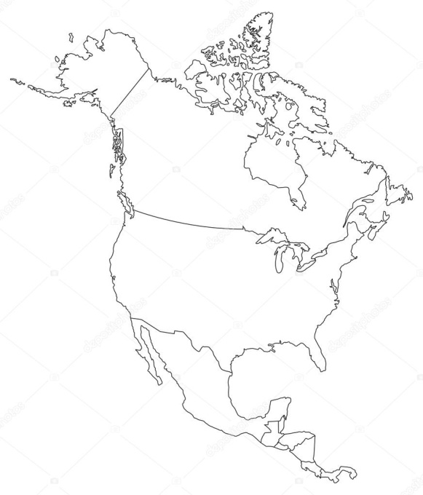
- Pomenuj typických živočíchov, žijúcich na území Kanady.
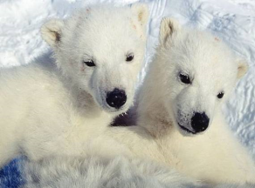 ------------------ 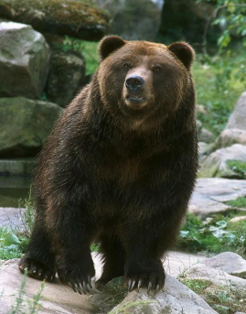 -----------------
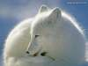 ---------------------
Čo sa ťaží v Kanade ? 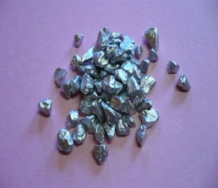
-----------------------------------------------------------------------------------------

9.r. GEO
Téma: Trenčiansky kraj 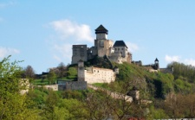
- Ukáž na mape Trenčiansky kraj.
- Pomenuj s ktorými samosprávnymi krajmi susedí.
- ...........................................................................................................................
- Pomenuj s ktorými štátmi susedí.
- ...........................................................................................................................
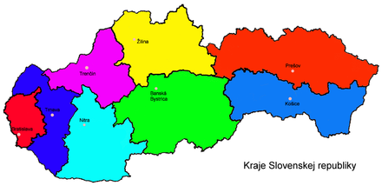
- Popíš prírodné podmienky kraja: rieky, pohoria, kotliny
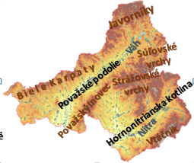........................................................................................................................................................................................................................................................
- Popíš priemysel a hospodárstvo kraja................................................................
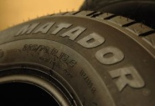 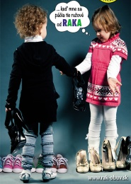 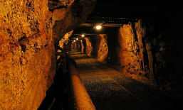..
................................................................................................................................
8.r. PVC
Téma: Návrh na predtlačený vzor a vyšívanie
-Vyber si vhodný vzor, pretlač na látku a vyšívaj:

8.r VYV
Téma: Kreslime zviera
Obkresli a vymaľuj
